6. Исполнительные элементы
Электрические исполнительные элементы разделяют на электромагнитные и электродвигательные.
Электромагнитный исполнительный элемент состоит из электромагнита (обмотка и магнитопровод с неподвижной частью и подвижным якорем) и механизма, перемещаемого якорем: клапана, задвижки, золотникового устройства, электрических контактов. Электромагнитные элементы обычно применяются для управления механизмами в релейном режиме: закрыть – открыть клапан, замкнуть – разомкнуть электрическую цепь. Основными характеристиками электромагнита являются тяговая характеристика – зависимость электромагнитной силы, притягивающей якорь, от величины зазора и механическая – зависимость механической силы сопротивления движению якоря от величины зазора. Вид тяговой характеристики определяется конструкцией магнитопровода, механическая характеристика зависит от вида нагрузки. Эти характеристики должны быть взаимно согласованы.
Основные недостатки электромагнитных исполнительных элементов:
– залипание якоря. После отключения тока в обмотке якорь может остаться в притянутом состоянии вследствие остаточной намагниченности и увеличения электромагнитной силы с уменьшением зазора;
– перегорание обмотки электромагнита переменного тока при заедании якоря или попадании в зазор инородного тела. Обмотка рассчитана на длительное протекание тока, соответствующего притянутому положению якоря, а при наличии зазора ток значительно больше, так как мала индуктивность обмотки;
– низкая надежность контактов электромагнитного реле, нарушаемых вследствие окисления, загрязнения и подгорания.
Электродвигательные исполнительные элементы – это двигатели постоянного и переменного тока, шаговые двигатели. Они обычно применяются в составе исполнительных устройств, обеспечивающих достаточно точное позиционирование механизма: баллера руля судна, антенны радиолокатора, считывающего устройства магнитного диска и т.д. В исполнительном устройстве, кроме двигателя, могут быть элементы, обеспечивающие определенные режимы работы двигателя и согласование скоростей двигателя и объекта. Двигатели постоянного и переменного тока, как и устройства управления такими двигателями, рассматриваются в курсах электротехники.
Рассмотримпринципы работы шаговых двигателей (ШД), применение которых в цифровых системах в ряде случаев упрощает построение исполнительного устройства (рис. 62–65).
Шаговый двигатель поворачивается на фиксированный угол (шаг) при поступлении управляющего импульса, благодаря чему в цифровых системах управления возможно точное позиционирование связанного с исполнительным двигателем механизма без применения обратной связи. Чтобы не было пропуска импульсов, частота их поступления и момент нагрузки двигателя должны быть соответствующим образом ограничены. Шаговые двигатели широко применяются в тех случаях, когда от исполнительного двигателя не требуется большой мощности.
Шаговые двигатели делят на активные и пассивные. У активных ШД ротор или статор имеют постоянную намагниченность. При выключении питания угол поворота сохраняется. В пассивных ШД ротор и статор выполнены из магнитомягкого материала. При отсутствии магнитного поля синхронизирующий момент нулевой и угол поворота может принимать любое значение.
Шаговый двигатель с активным ротором имеет магнитный ротор с р парами полюсов, образованных постоянными магнитами с чередующейся полярностью, и зубчатый статор с n управляющими фазными обмотками (рис.62, n = 3, ротор и статор показаны линейно развернутыми). Число зубцов статора в n /(2°раз больше числа полюсов ротора. Катушки фазных обмоток намотаны на зубцах статора так, что при активизации фазной обмотки знаки намагниченности соответствующих зубцов статора чередуются. Полюсы ротора устанавливаются против зубцов статора с намагниченностью противоположного знака. Направление вращения определяется последовательностью коммутации фаз: «прямой» 1, 2, 3,… или «обратной» 1, 3, 2, … Это симметричная трехтактная коммутация. Симметричной ее называют потому, что каждый управляющий импульс активизирует одинаковое число фазных обмоток. Шаг поворота активного ШД при симметричной коммутации равен 360pn).
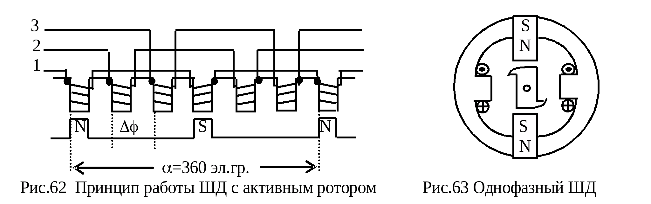
Шаг поворота ротора можно уменьшить в 2 раза, применив несимметричную 6-тактную коммутацию фаз в последовательности 1, 1+2, 2, 2+3,… При парной трехтактной коммутации 1+2, 2+3,…увеличивается вращающий момент.
Минимальное число фаз, при котором возможно вращение в обе стороны, равно двум и то при условии, что полярность управляющих импульсов в фазных обмотках будет чередоваться. Двигатель будет вращаться в одну сторону при активизации фаз в последовательности +1, –2, –1, +2,… и в противоположную сторону при последовательности +1, +2, –1, –2, +1,…(четырехтактная коммутация). При восьмитактной несимметричной коммутации +1, +1+2, +2, -1+2, –1, –1–2, –2, –2+1,… шаг ротора уменьшается в 2 раза.
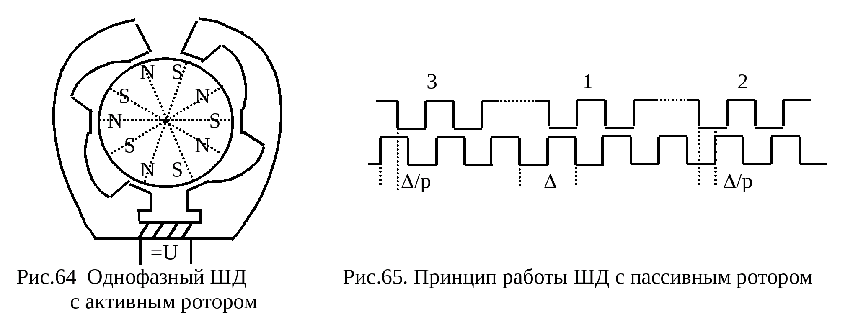
). Технологически сложно изготовить ротор с большим числом пар магнитных полюсов.°Однофазный активный ШД не реверсивный. Однонаправленность вращения обеспечивается несимметричной конструкцией ротора или статора. Принцип работы однофазного ШД поясняют рис.63, 64. На рис. 63 ротор не магнитный, на статоре есть постоянные магниты и электромагнит. При обесточенной обмотке статора ротор устанавливается в направлении поля постоянных магнитов, а при подаче тока в обмотку – в направлении более сильного поля электромагнита. Поворот происходит в направлении «клювиков» ротора. На рис. 64 ротор магнитный. Он поворачивается на один шаг при изменении направления тока в статорной обмотке, меняющем полярность полюсов статора. Основной недостаток активных шаговых двигателей – слишком большой шаг (обычно более 15
Пассивные ШД делят на реактивные и индукторные. В индукторных ШД есть постоянная составляющая магнитного поля. Она создает удерживающий момент при отсутствии тока фазных обмоток. Пассивный ШД имеет зубчатый ротор с равномерным расположением m зубцов и статор с р парами полюсов. Число пар полюсов равно числу фаз управления n. Полюса статора явно выраженные. Шаг зубцов полюса такой же, как на роторе, но при совмещении зубцов ротора с зубцами одной пары полюсов статора зубцы других пар полюсов статора сдвинуты относительно зубцов ротора. Сдвиги соседних пар полюсов отличаются на 1/р шага зубцов. На рис. 65 показано взаимное расположение зубцов ротора и трехфазного статора при активизации фазы 1. Направление движения зависит от того, какая фаза будет активизирована после фазы 1.
/(°Ротор реактивного ШД немагнитный, поэтому коммутация фаз может быть только однополярной. Минимальное число фаз – три при вращении в обе стороны и две при одностороннем вращении и несимметричной конструкции ротора (зубцы ротора имеют «клювики»). При симметричной коммутации один шаг равен 360mn). При несимметричной коммутации: 1, 1+2, 2,… шаг меньше в 2 раза. Для реактивных ШД типичные значения параметров: n= 3–4, m .°= 30–40, минимальный шаг до 1
(см. рис.62). ПослеϕΔПри описании характеристик ШД используется понятие «электрических градусов». При переключении фазы вся картина силовых линий магнитного поля статора поворачиваются на угол n = 2αпереключений пространственное расположение силовых линий восстанавливается, но направление линий противоположное. Полное восстановление картины силовых линий происходит при повороте на угол n. Этот угол принимается равным 360 электрическим градусам.ϕΔ
Синхронизирующий момент M_{c} . Зависимостьα также с периодом ϕ, возникающий при взаимодействии магнитного поля статора с ротором, изменяется в зависимости от угла поворота M_{c1}) показана на рис. 66 идеализированной – синусоидальной. При отклонении ротора от состояния равновесия в точке О синхронизирующий момент стремится возвратить ротор в прежнее положение. При моменте нагрузкиϕ( М_{н} на валу ротора состояние равновесия может наблюдаться в некоторой окрестности точки О, где М_{с} < М_{н}.
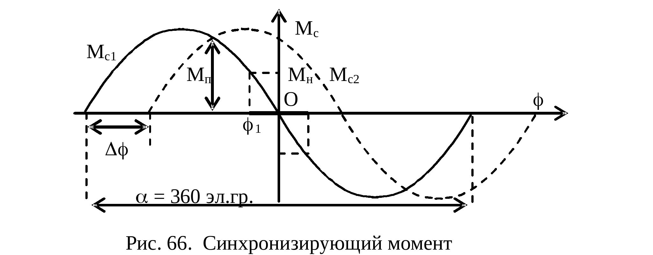
ϕ± = ϕЭта окрестность ограничена значениями ₁. При переключении фазы функция M_{c}) примет видϕ( M_{c2}), показанный пунктиром. Точка пересечения графиковϕ( M_{c1}) иϕ( M_{c2}) определяет значение пускового моментаϕ( М_{п}. Момент нагрузки должен быть меньше пускового момента. Иначе не будет поворота ротора при переключении фазы. Пусковой момент возрастает с увеличением числа фаз.
Основным динамическим показателем ШД является частота приемистости f_{пр}: максимальная частота поступления управляющих импульсов, при которой ШД, двигаясь с места, втягивается в синхронизм без потери шага. Частота приемистости зависит от величины шага, синхронизирующего момента, постоянной времени обмоток, момента нагрузки и момента инерции нагрузки. После втягивания в синхронизм ШД работает при частоте, несколько большей чем f_{пр} , и останавливается без выбега при прекращении подачи импульсов. Частоту приемистости увеличивают применением форсирующих воздействий, а для демпфирования колебаний в некоторых системах добавляют импульсы торможения. Частота приемистости отечественных ШД находится в диапазоне 100–2500 Гц.

